**Documentación de API’s**

1. **Registrar personaje**

**UrlLocal:** **http://localhost:3000/dev/api/personas**

**Método: POST**

**Parámetros(body):**

**Id:int - id de personaje**

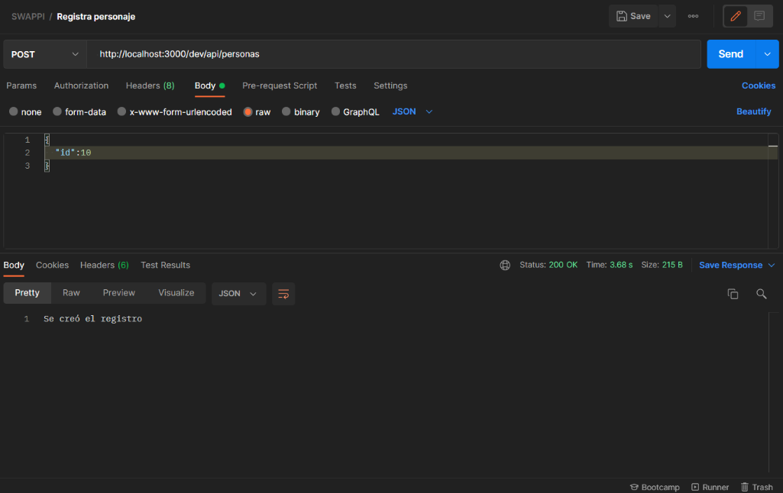

1. **Listar personajes**

**UrlLocal:** **http://localhost:3000/dev/api/personas**

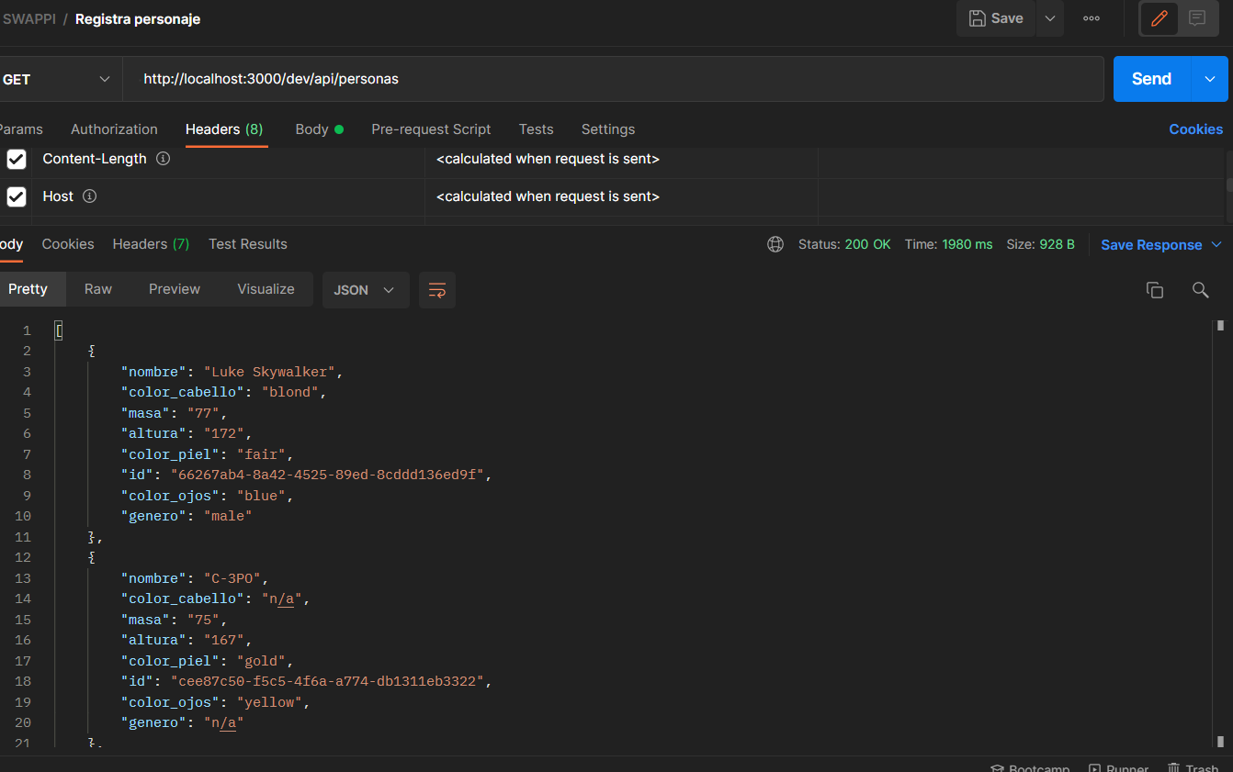**Método: GET**

**Evidencias**

Configuración de swagger

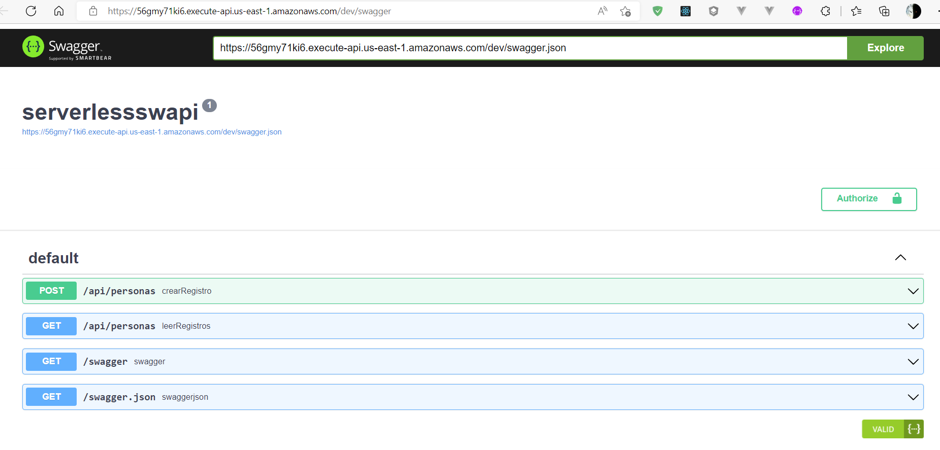

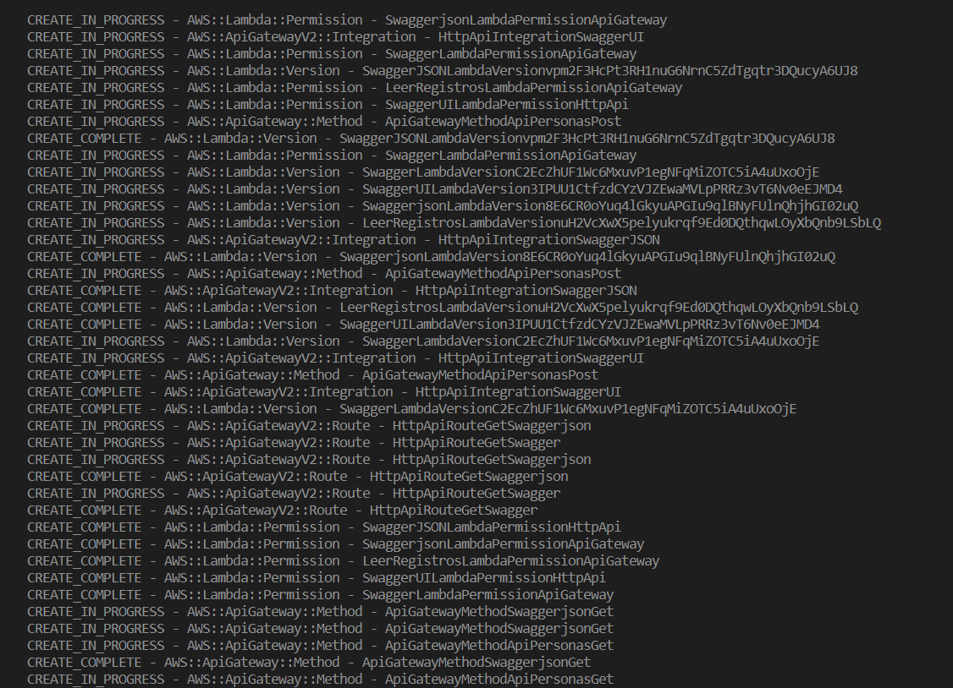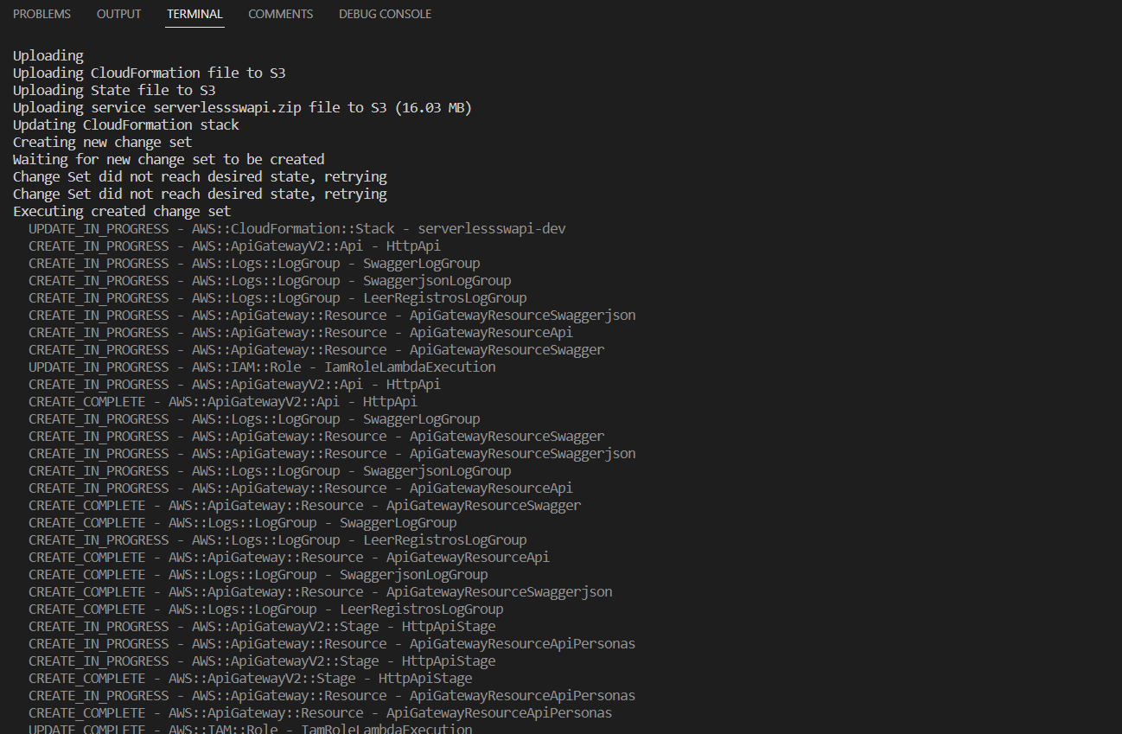Desplegar sin errores en AWS con el comando deploy del framework.

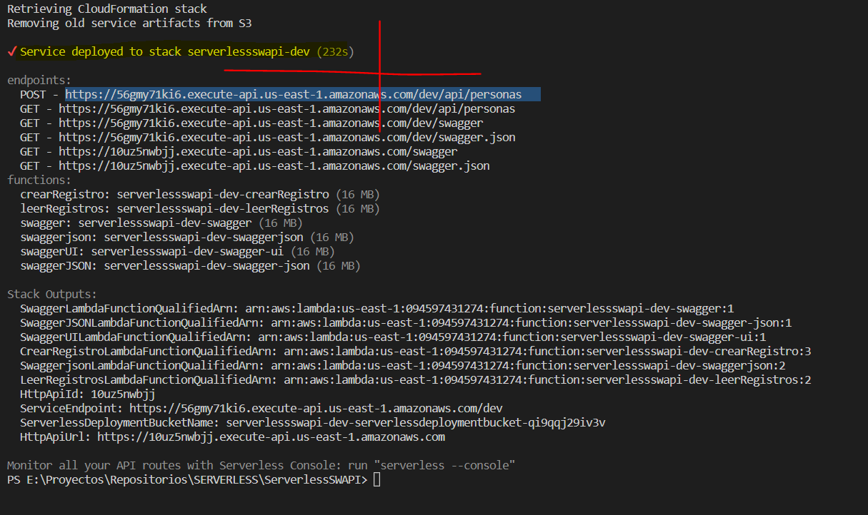

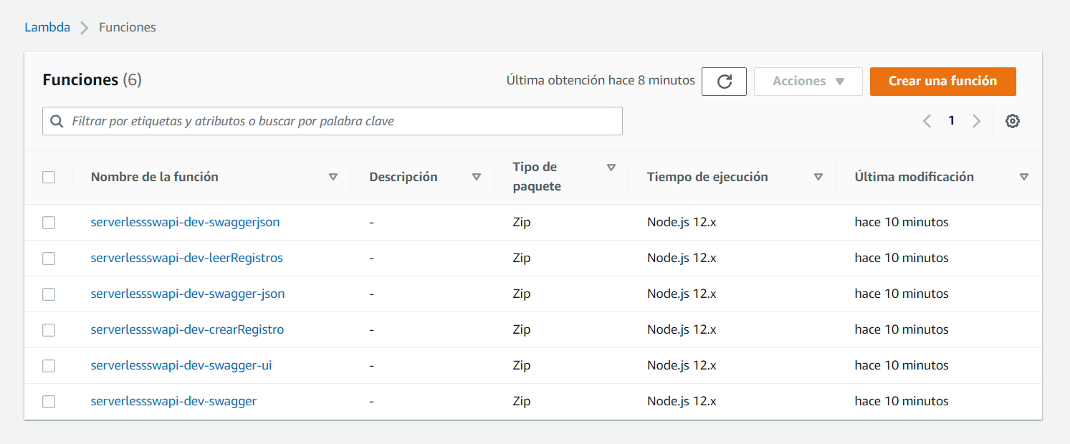Funciones lambdas

Registros DynamoDb

